[发表不到1年就翻车？上海市东方医院6分期刊论文因小鼠病变图重复被质疑](https://mp.weixin.qq.com/s?__biz=Mzg3MzU3MzY4Ng==&mid=2247518949&idx=1&sn=53f94bf66842ca7af0d18cfc5834c452)

撤稿资讯[撤稿资讯](javascript:void(0);)2025-04-12 12:00:00江苏



2024年8月，**上海市东方医院（同济大学附属东方医院）**在**International Journal of Nanomedicine（IF 6.6/ 2区）**上在线发表了一篇论文。在**发表不到1年**的时间，因**图片组内重复**在pubpeer上被读者质疑。



1



**论文概述**

论文题为**“Molybdenum Nanoparticles Alleviate MC903-Induced Atopic Dermatitis-Like Symptoms in Mice by Modulating the ROS-Mediated NF-κB and Nrf2 /HO-1 Signaling Pathways”**（钼纳米颗粒通过调节ros介导的NF-κB和Nrf2 /HO-1信号通路减轻mc903诱导的小鼠特应性皮炎样症状）

第一作者：上海市东方医院的Qin Xiao, Jing Guo

通讯作者：上海市东方医院的Qiannan Xu

该文旨在探究通过化学诱导ad样疾病的小鼠模型来评估钼纳米颗粒（Mo NPs）的治疗效果和初步机制。结果表明我们的数据显示，局部应用Mo NPs分散体可以显著缓解AD皮肤病变和瘙痒，促进皮肤屏障修复。进一步的机制实验表明，Mo NPs可以抑制核因子kappa-B通路的过度激活，促进核因子红系2相关因子和血红素加氧酶-1蛋白的表达，抑制氧化应激反应。此外，它们抑制胸腺基质淋巴生成素、炎症因子和趋化因子的表达，从而减轻皮肤炎症。Mo NPs为AD患者提供了一个有希望的替代治疗选择，因为它们可以同时解决AD发病机制中的三个关键机制。（本段内容为AI翻译，原始内容请见官网）

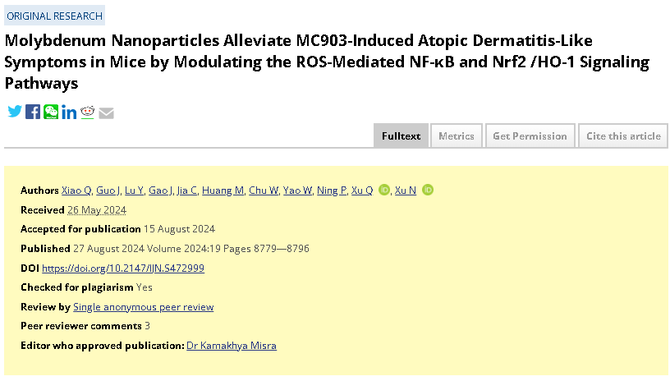

2



**基金支持**

本研究共受4项基金支持：

**国家自然科学基金（82202018）；**

**江西省卫健委项目（SKJP220203555）；**

**浦东新区卫生计生委（PWZzb2022-19）；**

**中央高校基本科研业务费专项资金（22120240377）**

3



**质疑与争议**

质疑一：2025年1月，读者Sholto David提出质疑，认为本文图4b的小鼠背部皮肤病变图片之间相互重复。（见同色方框标记）

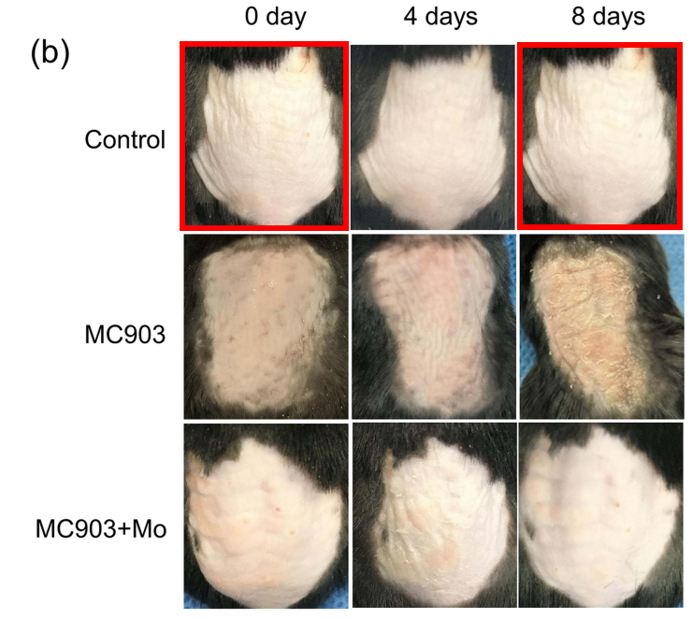

图4b    南京深瞳全网查重

4



**作者回应**

针对所提出的质疑，尚未见到作者在www.pubpeer.com上的回应内容。

参考信息：

https://pubpeer.com/publications/6382D17AC852C5E07EF73CDA13AE79/

https://www.dovepress.com/molybdenum-nanoparticles-alleviate-mc903-induced-atopic-dermatitis-lik-peer-reviewed-fulltext-article-IJN

**超全、超强、超快的科研诚信舆情监测系统**

文章被质疑，第一时间告知您！

拥有超全面的科研论文数据库，目前已汇聚超过23万篇文献。系统24小时不间断监控，每10分钟即更新舆情信息，确保数据时效性。支持个性化订阅管理，让您轻松追踪个人研究成果的受关注情况及任何质疑，确保第一时间掌握文章动态。

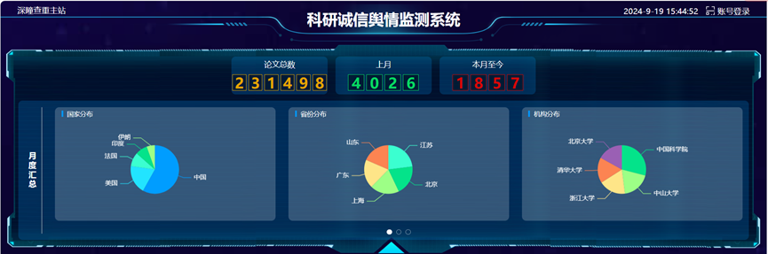

**深瞳查重子系统——引文异常核查系统**

核查论文引文是否被PubPeer质疑、勘误、关注或撤稿，确保综述类等文章免受问题引文影响，维护结论的可靠性。

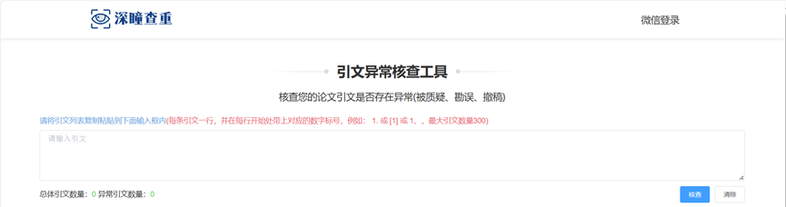

**往期推荐**



[刚发表6天就被质疑图像重复！上海九院口腔颌面头颈肿瘤科高分一区论文陷学术争议，该研究获国自然资助](https://mp.weixin.qq.com/s?__biz=Mzg3MzU3MzY4Ng==&mid=2247517709&idx=1&sn=102aa74abe3efea5859a2ab50d9e6a8b&scene=21" \l "wechat_redirect" \o "https://mp.weixin.qq.com/s?__biz=Mzg3MzU3MzY4Ng==&mid=2247517709&idx=1&sn=102aa74abe3efea5859a2ab50d9e6a8b&scene=21#wechat_redirect" \t "_blank)



[Nature发布猛料！全球撤稿率排名，三家中国医院包揽前三！](https://mp.weixin.qq.com/s?__biz=Mzg3MzU3MzY4Ng==&mid=2247517544&idx=1&sn=376c36823c1645bc3e22d2aca4b4426f&scene=21" \l "wechat_redirect" \o "https://mp.weixin.qq.com/s?__biz=Mzg3MzU3MzY4Ng==&mid=2247517544&idx=1&sn=376c36823c1645bc3e22d2aca4b4426f&scene=21#wechat_redirect" \t "_blank)



[疑似AI生成，该期刊上百篇论文被撤，有作者抗议：标准过于严格了！](https://mp.weixin.qq.com/s?__biz=Mzg3MzU3MzY4Ng==&mid=2247517244&idx=1&sn=f42fc5762b918904a7f38badb09ae224&scene=21" \l "wechat_redirect" \o "https://mp.weixin.qq.com/s?__biz=Mzg3MzU3MzY4Ng==&mid=2247517244&idx=1&sn=f42fc5762b918904a7f38badb09ae224&scene=21#wechat_redirect" \t "_blank)



[图片重叠疑云笼罩！哈医大两附属医院联合发表的论文遭职业打假人深扒](https://mp.weixin.qq.com/s?__biz=Mzg3MzU3MzY4Ng==&mid=2247517079&idx=1&sn=8fa5d30a216c17a832839953f224149c&scene=21" \l "wechat_redirect" \o "https://mp.weixin.qq.com/s?__biz=Mzg3MzU3MzY4Ng==&mid=2247517079&idx=1&sn=8fa5d30a216c17a832839953f224149c&scene=21#wechat_redirect" \t "_blank)



[国自然资助“翻车”？华中科技大学同济医学院附属协和医院发表在2区的高分论文被质疑图片重复](https://mp.weixin.qq.com/s?__biz=Mzg3MzU3MzY4Ng==&mid=2247517131&idx=1&sn=0fddc90897aedb3f61fd1b0152cf34b5&scene=21" \l "wechat_redirect" \o "https://mp.weixin.qq.com/s?__biz=Mzg3MzU3MzY4Ng==&mid=2247517131&idx=1&sn=0fddc90897aedb3f61fd1b0152cf34b5&scene=21#wechat_redirect" \t "_blank)



[IF6.6期刊论文陷“图像重复”风波，青岛大学附属医院论文被质疑，作者未回应](https://mp.weixin.qq.com/s?__biz=Mzg3MzU3MzY4Ng==&mid=2247517173&idx=1&sn=bd88924f88e69c1225686e6f3d780e81&scene=21" \l "wechat_redirect" \o "https://mp.weixin.qq.com/s?__biz=Mzg3MzU3MzY4Ng==&mid=2247517173&idx=1&sn=bd88924f88e69c1225686e6f3d780e81&scene=21#wechat_redirect" \t "_blank)



[与不相关论文图像重复导致撤稿，作者表示反对，复旦大学附属华山医院的2区论文陷争议](https://mp.weixin.qq.com/s?__biz=Mzg3MzU3MzY4Ng==&mid=2247517093&idx=1&sn=eed25917df329f444f2c1573b5462fbe&scene=21" \l "wechat_redirect" \o "https://mp.weixin.qq.com/s?__biz=Mzg3MzU3MzY4Ng==&mid=2247517093&idx=1&sn=eed25917df329f444f2c1573b5462fbe&scene=21#wechat_redirect" \t "_blank)



[国自然资助！荧光图“复制粘贴”？ 首都医科大学附属北京天坛医院论文被质疑](https://mp.weixin.qq.com/s?__biz=Mzg3MzU3MzY4Ng==&mid=2247517270&idx=1&sn=707395e761d115c6ea9b61b3943ca026&scene=21" \l "wechat_redirect" \o "https://mp.weixin.qq.com/s?__biz=Mzg3MzU3MzY4Ng==&mid=2247517270&idx=1&sn=707395e761d115c6ea9b61b3943ca026&scene=21#wechat_redirect" \t "_blank)



[前列腺癌领域巨头多篇论文被指图片重复，作者坚称结果无虞](https://mp.weixin.qq.com/s?__biz=Mzg3MzU3MzY4Ng==&mid=2247517296&idx=1&sn=286f17d20dd234102ddca8218b5006cc&scene=21" \l "wechat_redirect" \o "https://mp.weixin.qq.com/s?__biz=Mzg3MzU3MzY4Ng==&mid=2247517296&idx=1&sn=286f17d20dd234102ddca8218b5006cc&scene=21#wechat_redirect" \t "_blank)



[6分论文被指图像重复，重庆医科大学附属第二医院眼科论文陷入争议](https://mp.weixin.qq.com/s?__biz=Mzg3MzU3MzY4Ng==&mid=2247517365&idx=1&sn=aa7a6d206a207635ba938817778540e4&scene=21#wechat_redirect)



? 论文/文章图片查重

? 论文/文章图片库比对

? 论文/文章图片查重软件

? sci图片查重软件

? 深瞳论文图片查重

免责声明：

质疑信息来源于Pubpeer，提及人名均为音译

对于文章内容的真实性、完整性、及时性

本公众号不做任何保证或承诺，仅供读者参考

未经授权禁止转载！

转载请勿更改原文内容及格式！

如有转载需求或合作事宜

可添加下方客服微信/QQ





[#上海市东方医院](https://mp.weixin.qq.com/mp/appmsgalbum?__biz=Mzg3MzU3MzY4Ng==&action=getalbum&album_id=3174791110527991809#wechat_redirect)[#上海市](https://mp.weixin.qq.com/mp/appmsgalbum?__biz=Mzg3MzU3MzY4Ng==&action=getalbum&album_id=3096470968153325570#wechat_redirect)[#图片查重](https://mp.weixin.qq.com/mp/appmsgalbum?__biz=Mzg3MzU3MzY4Ng==&action=getalbum&album_id=3741591297044414466#wechat_redirect)[#图片重复](https://mp.weixin.qq.com/mp/appmsgalbum?__biz=Mzg3MzU3MzY4Ng==&action=getalbum&album_id=3457578027293458434#wechat_redirect)